МБДОУ Кашарский детский сад №2 «Сказка»

**Фотоотчет коррекционно-развивающего занятия «День поэзии»**

**Учителя-логопеда**

**Евгении Алексеевны Готовец**

Сл. Кашары

2023г.

**Фотоотчет коррекционно-развивающего занятия учителя-логопеда**

**«День поэзии»**

**Автор: учитель-логопед Евгения Алексеевна Готовец**

**Цель: Познакомить детей с творчеством поэтов.**

**Задачи:**

* **Учить детей подбирать рифму к словам;**
* Развивать активный словарь детей;
* Развивать фонематический слух;
* Способствовать развитию мышления, речи, памяти, внимания, воображения;
* Развивать умения подбирать соответствующий материал для заготовок (картинки, стихи) ;
* Развивать артикуляционную моторику;
* Развивать сообразительность, быстроту реакции.

**Ход занятия**

1. Знакомство с темой занятия

Чтение стихотворений под музыку.

К нам весна шагает

Быстрыми шагами,

И сугробы тают под её ногами.

Чёрные проталины

На полях видны.

Видно очень тёплые ноги у весны.

Ребята что вы слышите? (стихи)

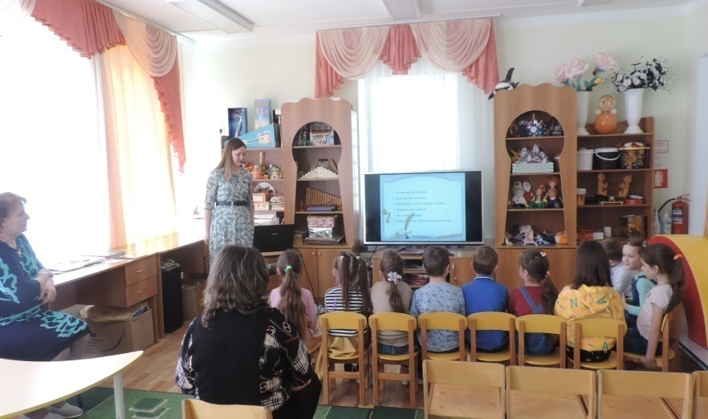 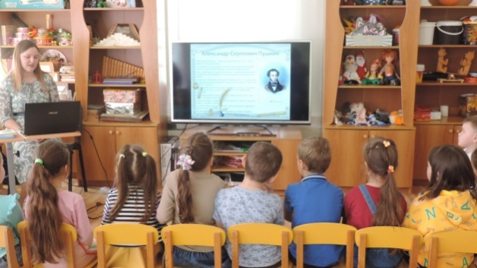

— А как вы думаете, где живут стихи? (ответы детей).

Они живут в стране, которая называется «Поэзия». Как вы думаете, что такое поэзия (ответы детей). Правильно, поэзия – это когда люди пишут стихотворения, и описывают какое-нибудь явление или предмет в стихотворной форме.

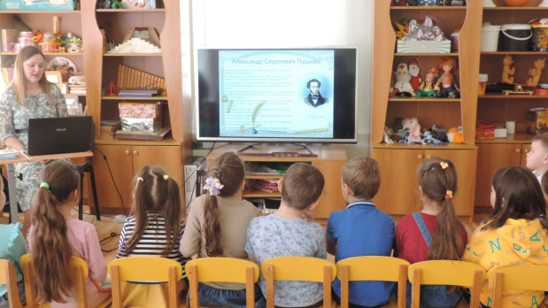 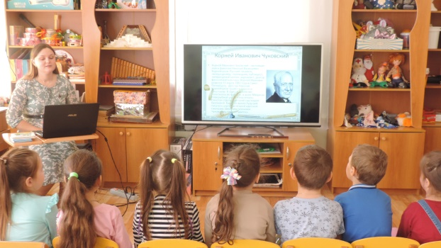

— А вы хотите, туда попасть в эту страну? (Да).

—Тогда отправляемся с вами в необычное путешествие в страну «Поэзия».

— Как вы думаете, на чем можно отправиться в путешествие…..(ответы детей).

—Ребята, а мы сегодня с вами отправимся в путешествие на машине.

Артикуляционная гимнастика: (на экране представлены картинки к каждому артикуляционному упражнению).

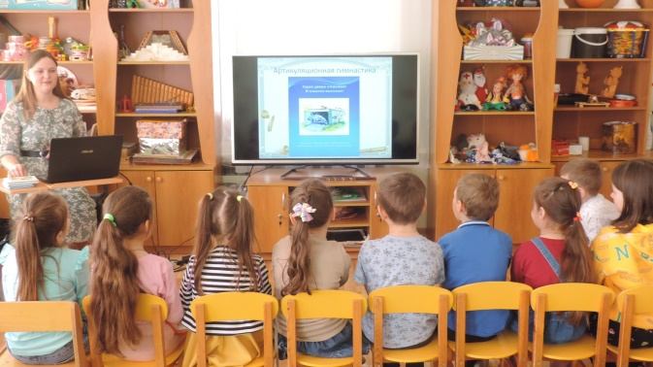 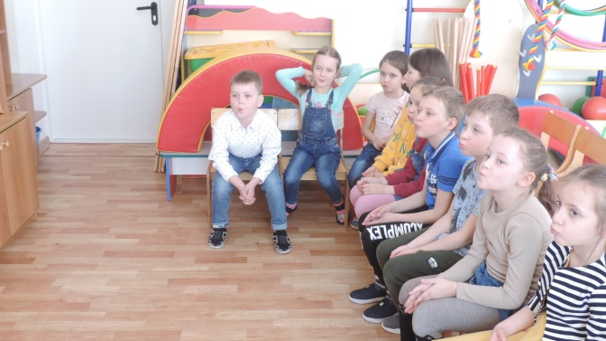

*2.* Составляем рифмы

Я очень люблю животных, А вы? Поэтому про них много стихотворений. Например, такое:

**«Кошки-мышки»**

Котята-шалунишки  
Играли в кошки-мышки.  
Ну, а мышата-крошки  
Играли в мышки-кошки.  
Ругала кошка малышей:  
— Ловили лучше бы мышей!  
А мышь ворчала на мышат:  
— Ой, дети, разве так шуршат!  
— Забудетесь немножко—

И попадётесь кошке!

Игра «Подбери рифму с помощью картинок».

— Ребята, посмотрите, сколько тут картинок, но они все перемешались, давайте с вами наведем порядок, к каждой картинке подберем, другую картинку с нужным словом.

*На столе лежат картинки, дети вспоминают названия предметов, которые там нарисованы и находят к ним рифму, другую картинку.*

— И с этим заданием вы справились, молодцы, поэтому оправляемсядальше.

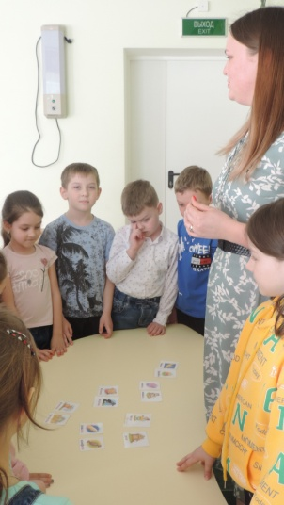 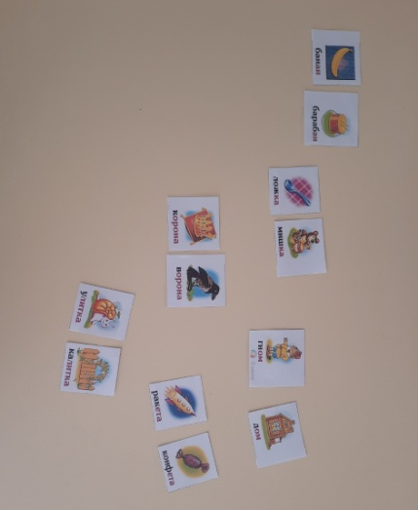 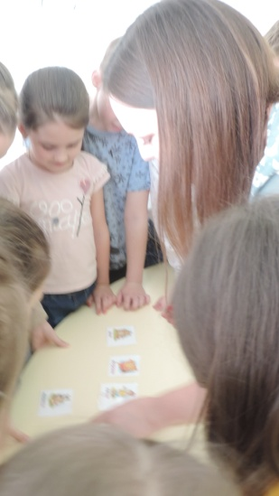

3. Физминутка

Дети проговаривают стихотворение и показывают руками движения, соотносимые со словами.

4. Отгадай загадки.

—Я буду загадывать загадки, а вы попробуйте отгадать, тот кто отгадает загадку, ищет соответствующую картинку и наклеивает ее на против загаданного слова.

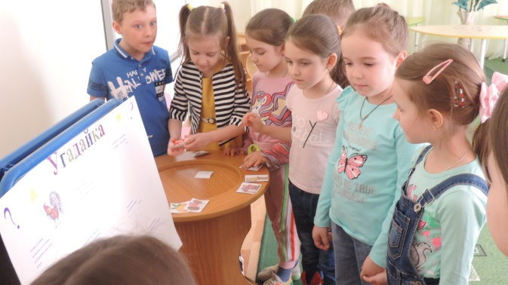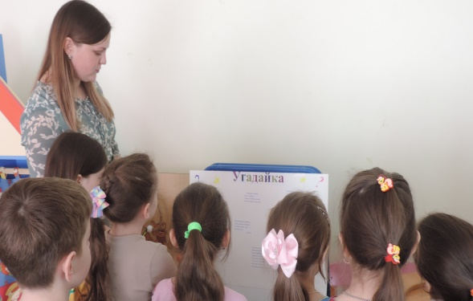

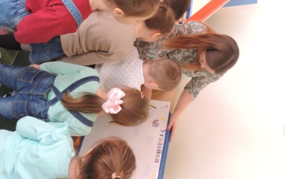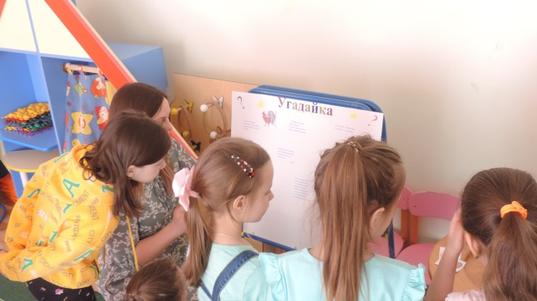

5. Игра «Доскажи словечко»

- Ребята, вам понравилось быть поэтами? (ответы детей) Сейчас мы с вами закрепим ваши умения составлять стихотворения в игре.

Дети рассказывают шуточные стихотворения и отгадывают слова.

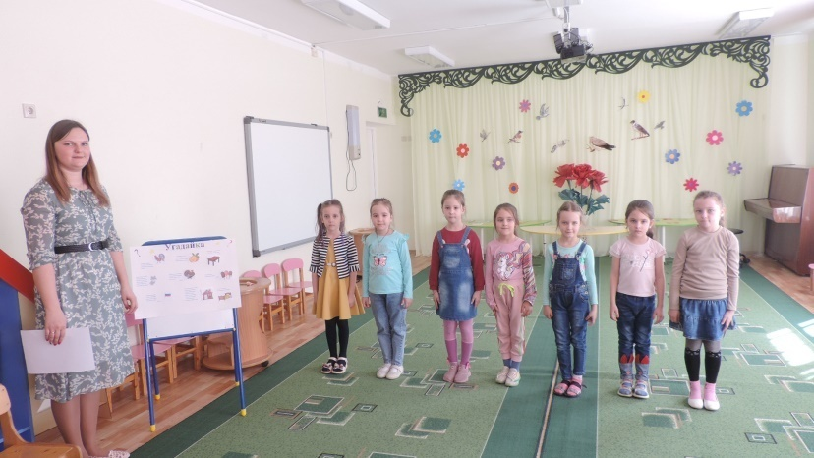

6. Вот и заканчивается наше занятие, ребята вам понравилось быть поэтами? (ответы детей) Кто же такой поэт? (ответы детей) До новых встреч, ребята!